Министерство науки и высшего образования Российской Федерации

Федеральное государственное автономное образовательное учреждение

высшего образования

«СЕВЕРО-КАВКАЗСКИЙ ФЕДЕРАЛЬНЫЙ УНИВЕРСИТЕТ»

Институт цифрового развития

Кафедра инфокоммуникаций

**«Средства ввода языка ассемблер. Вывод с использованием средств DOS и BIOS»**

**ОТЧЕТ**

**по лабораторной работе №4**

**дисциплины**

**«Низкоуровневые языки программирования»**

|  |  |  |  |
| --- | --- | --- | --- |
|  | | Выполнил:  Мизин Глеб Егорович  2 курс, группа ПИЖ-б-о-21-1,  09.03.04 «Программная инженерия», направленность (профиль) «Разработка и сопровождение программного обеспечения», очная форма обучения  _____________________________  (подпись) | |
|  | | Проверил:  _____________________________  (подпись) | |
|  | |  | |

Отчет защищен с оценкой ___________ Дата защиты__________________

Ставрополь, 2022 г.

**Цель:** изучить вывод на экран средствами DOS и вывод на экран средствами BIOS.

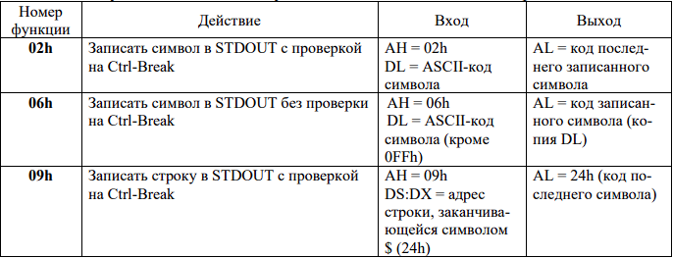

Рисунок 1 – Функции DOS используемые для вывода данных на экран

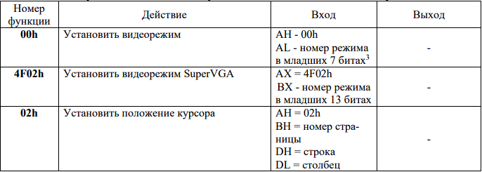

Рисунок 2.1 – Функции BIOS используемые для вывода данных на экран

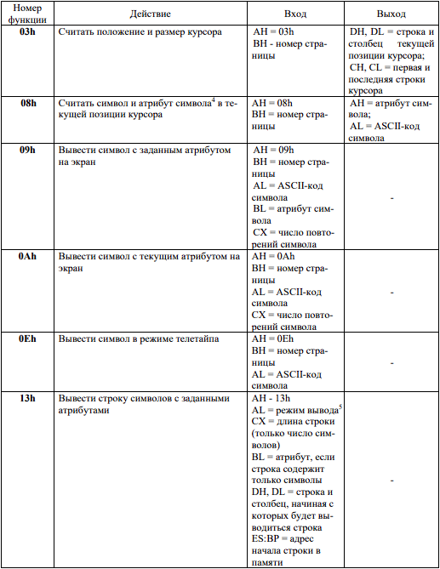

Рисунок 2.2 – Функции BIOS используемые для вывода данных на экран

**Функции DOS программы типа COM**

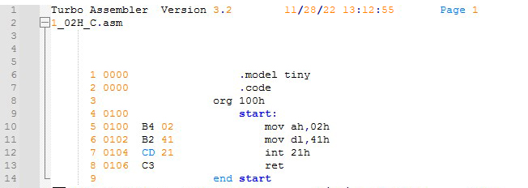

Рисунок 3 – Листинг программы с функцией 02h

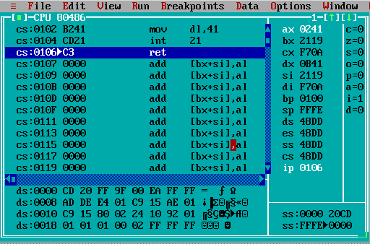

Рисунок 4 – TD программы с функцией 02h

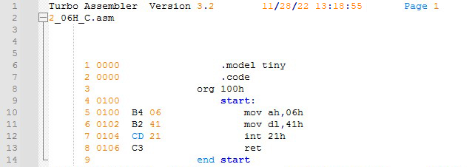

Рисунок 5 – Листинг программы с функцией 06h

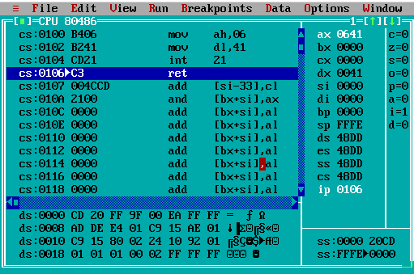

Рисунок 6 – TD программы с функцией 06h

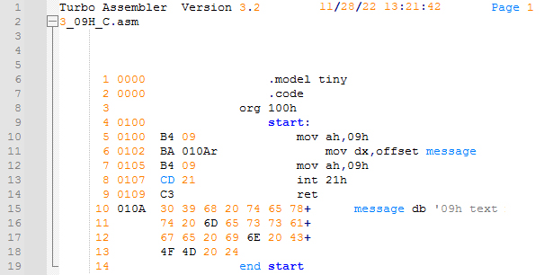

Рисунок 7 – Листинг программы с функцией 09h

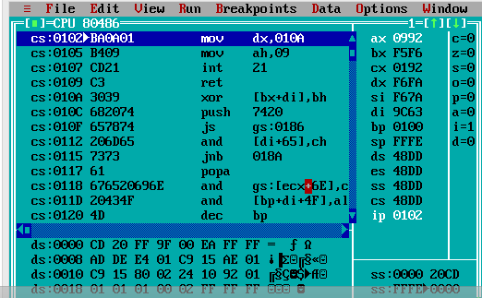

Рисунок 8 – TD программы с функцией 09h

**Функции DOS программы типа EXE**

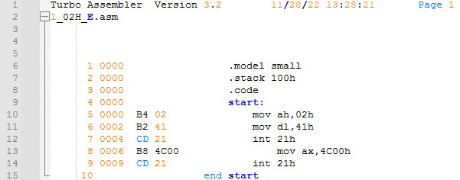

Рисунок 9 – Листинг программы с функцией 02h

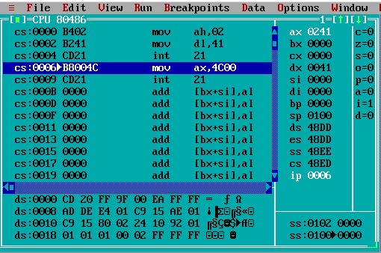

Рисунок 10 – TD программы с функцией 02h

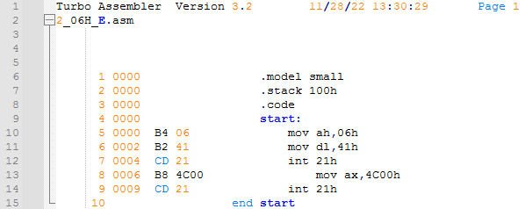

Рисунок 11 – Листинг программы с функцией 06h

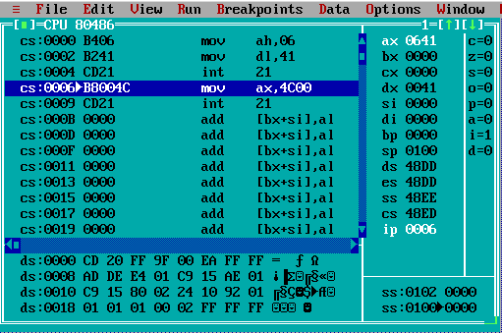

Рисунок 12 – TD программы с функцией 06h

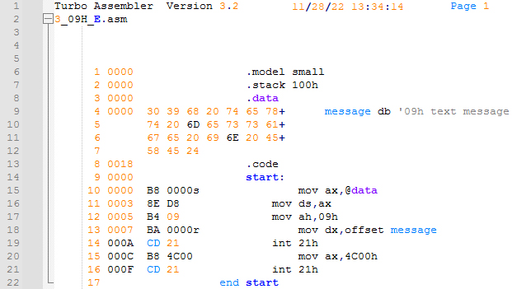

Рисунок 13 – Листинг программы с функцией 09h

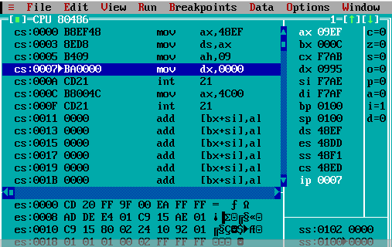

Рисунок 14 – TD программы с функцией 09h

**Функции BIOS программы типа COM**

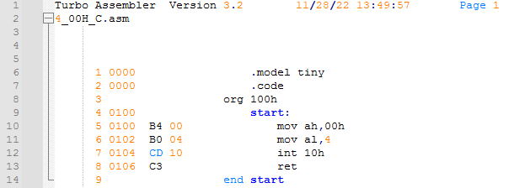

Рисунок 15 – Листинг программы с функцией 00h

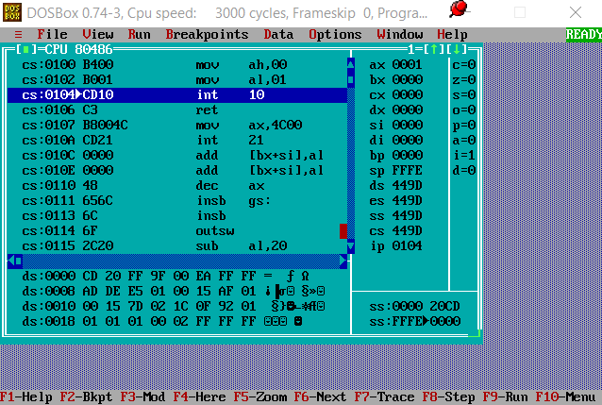

Рисунок 16 – TD программы с функцией 00h

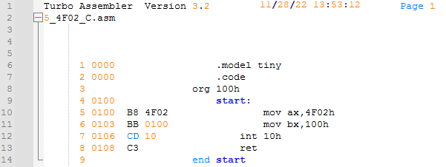

Рисунок 17 – Листинг программы с функцией 4F02h

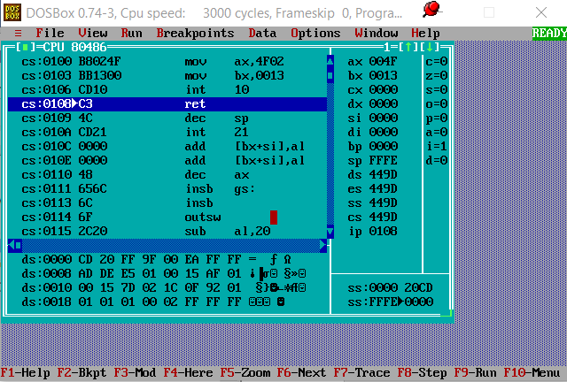

Рисунок 18 – TD программы с функцией 4F02h

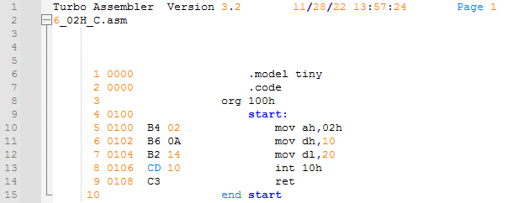

Рисунок 19 – Листинг программы с функцией 02h

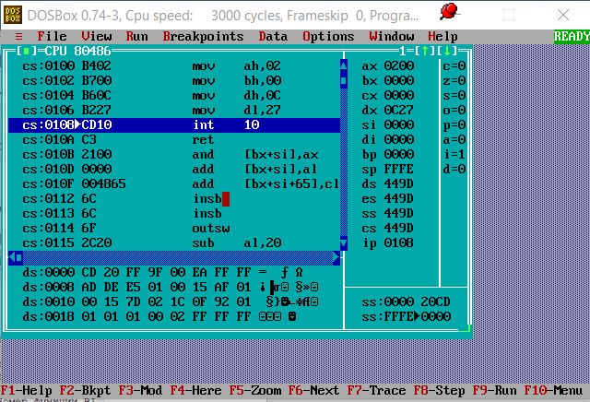

Рисунок 20 – TD программы с функцией 02h

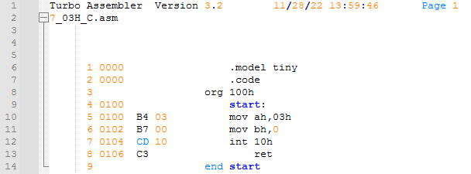

Рисунок 21 – Листинг программы с функцией 03h

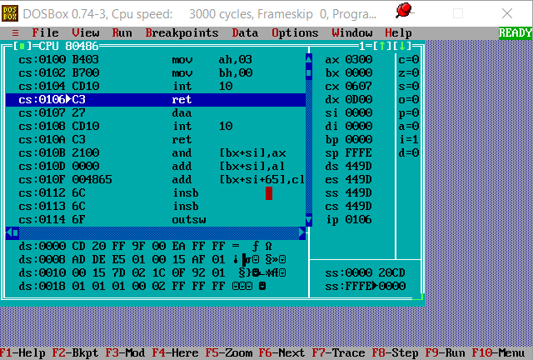

Рисунок 22 – TD программы с функцией 03h

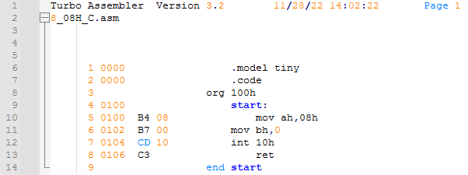

Рисунок 23 – Листинг программы с функцией 08h

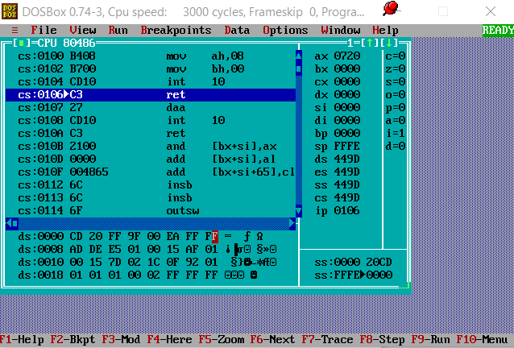

Рисунок 24 – TD программы с функцией 08h

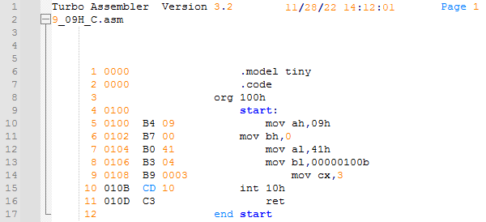

Рисунок 25 – Листинг программы с функцией 09h

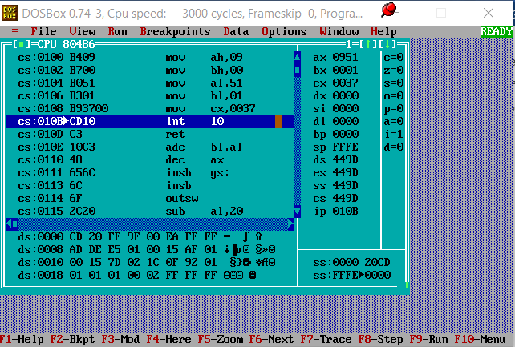

Рисунок 26 – TD программы с функцией 09h

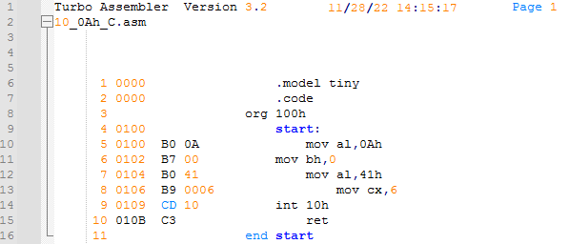

Рисунок 27 – Листинг программы с функцией 0Ah

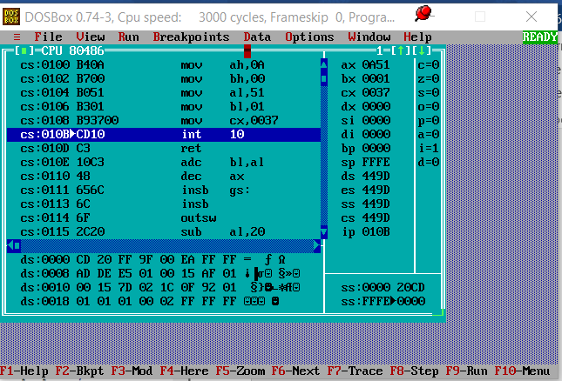

Рисунок 28 – TD программы с функцией 0Ah

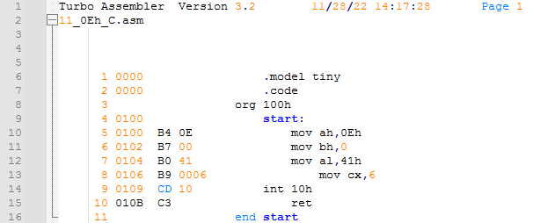

Рисунок 29 – Листинг программы с функцией 0Eh

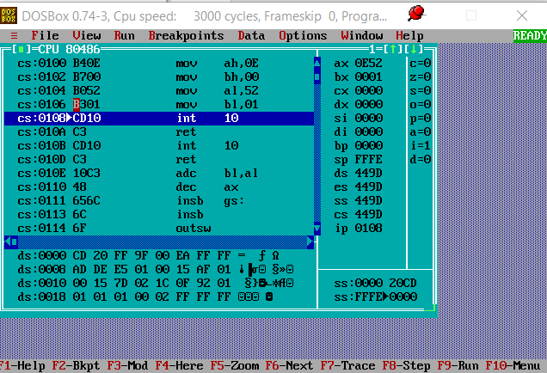

Рисунок 30 – TD программы с функцией 0Eh

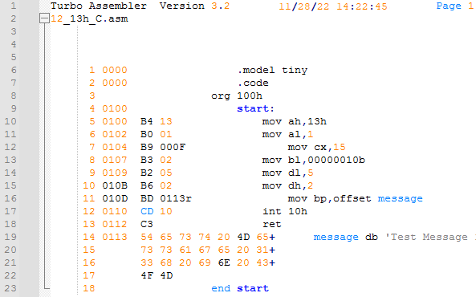

Рисунок 31 – Листинг программы с функцией 13h

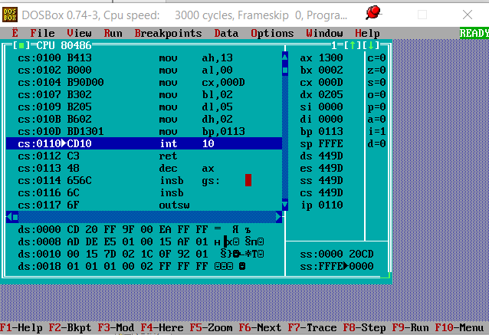

Рисунок 32 – TD программы с функцией 13h

**Функции BIOS программы типа EXE**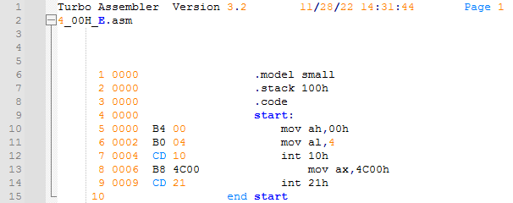

Рисунок 33 – Листинг программы с функцией 00h

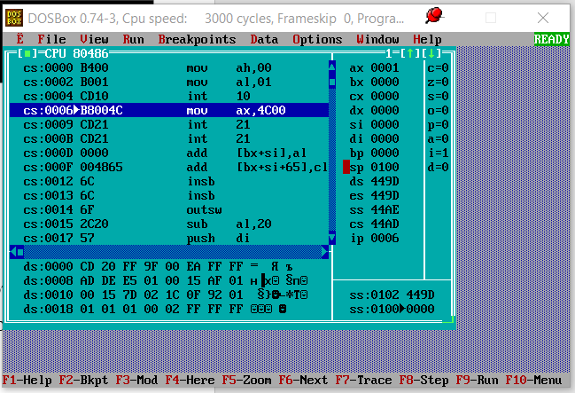

Рисунок 34 – TD программы с функцией 00h

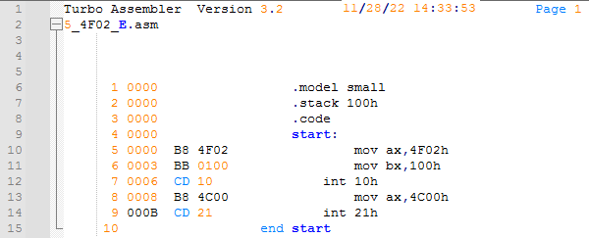

Рисунок 35 – Листинг программы с функцией 4F02h

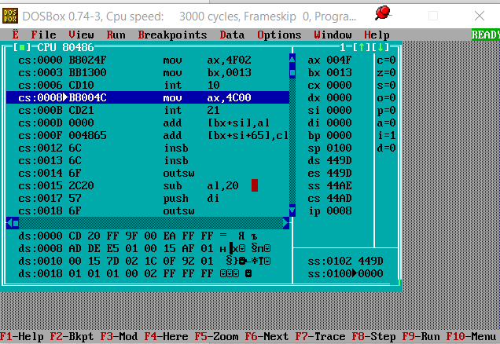

Рисунок 36 – TD программы с функцией 4F02h

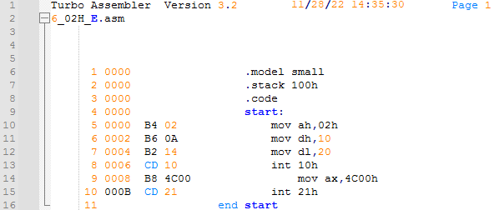

Рисунок 37 – Листинг программы с функцией 02h

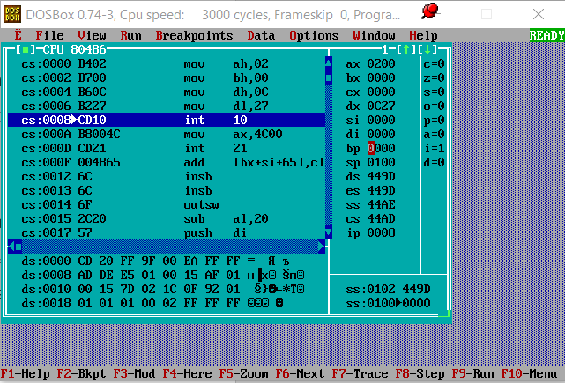

Рисунок 38 – TD программы с функцией 02h

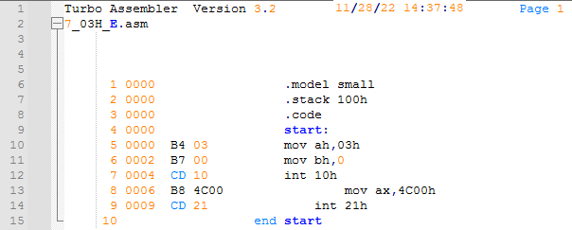

Рисунок 39 – Листинг программы с функцией 03h

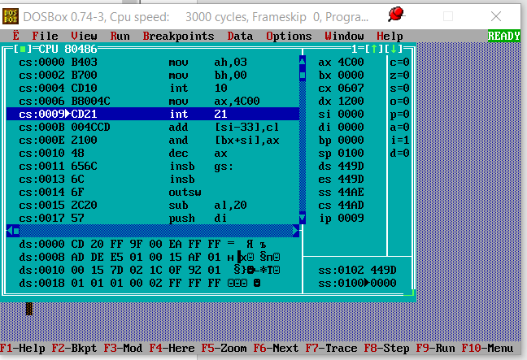

Рисунок 40 – TD программы с функцией 03h

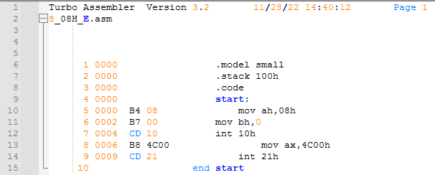

Рисунок 41 – Листинг программы с функцией 08h

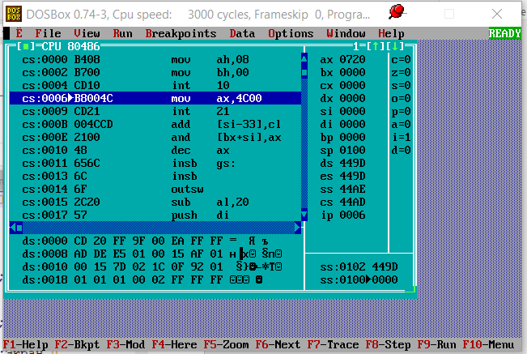

Рисунок 42 – TD программы с функцией 08h

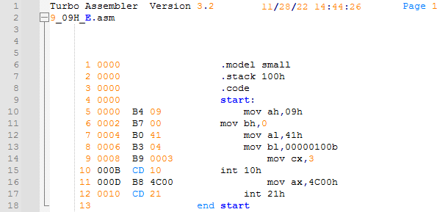

Рисунок 43 – Листинг программы с функцией 09h

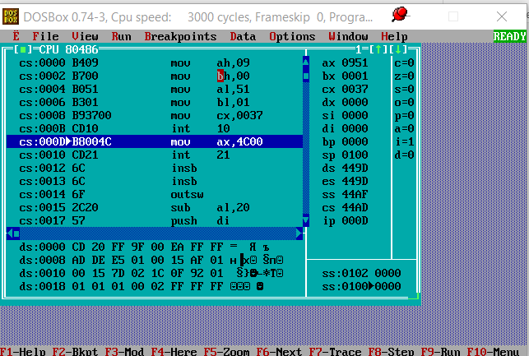

Рисунок 44 – TD программы с функцией 09h

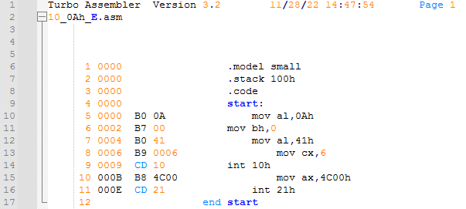

Рисунок 45 – Листинг программы с функцией 0Ah

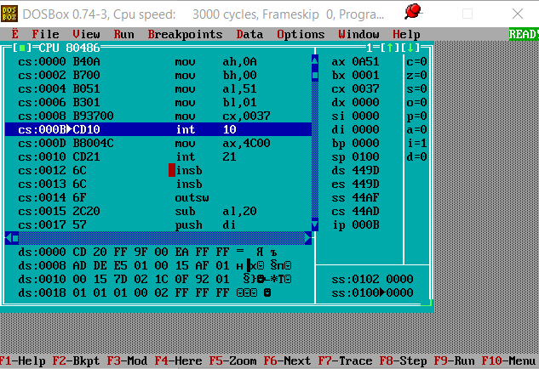

Рисунок 46 – TD программы с функцией 0Ah

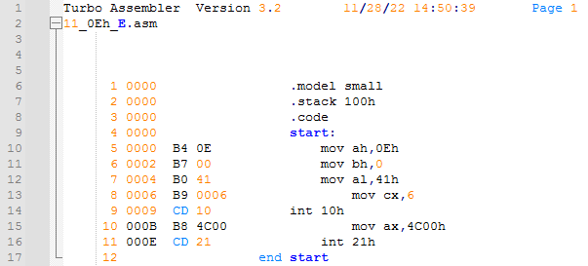

Рисунок 47 – Листинг программы с функцией 0Eh

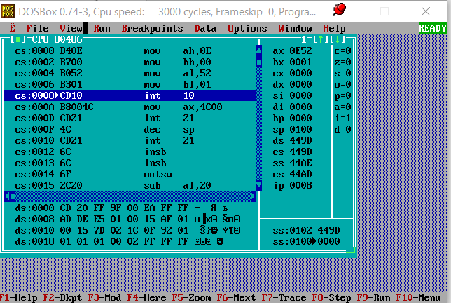

Рисунок 48 – TD программы с функцией 0Eh

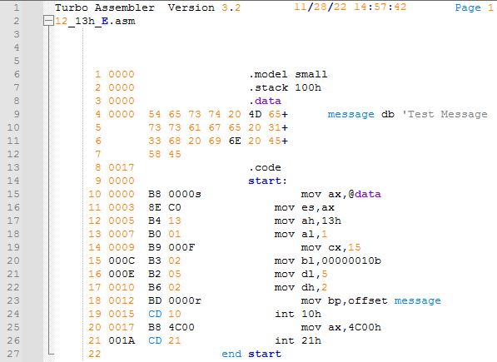

Рисунок 49 – Листинг программы с функцией 13h

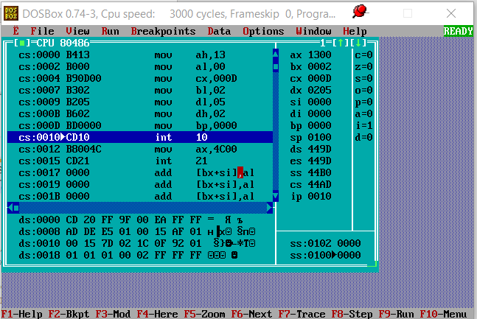

Рисунок 50 – TD программы с функцией 13h

**Вывод:** в ходе выполнения работы были изучены функции DOS и BIOS, используемые для вывода информации на экран.